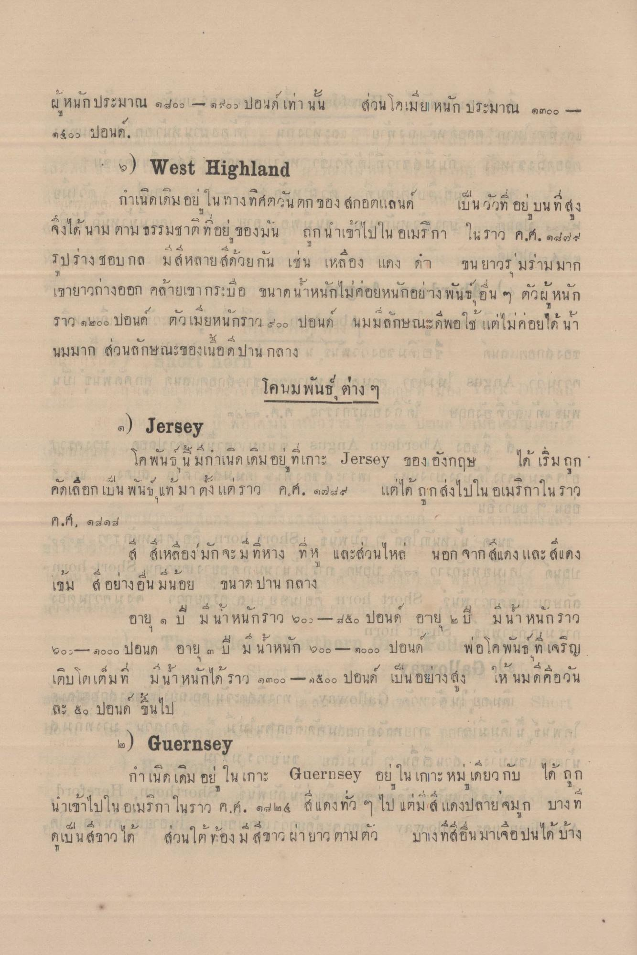
ผู้ หนักประมาณ ๑๐๐ - ๑๐๐ ปอนด์ เท่านั้น
ส่วน โกเมีย หนัก ประมาณ ๑๓๐๐ -
TOO
๓403 ปอนด.
.
( )
b) West Highland
กําเนิดเดิมอยู่ ใน ทางทิศตวันตก ของ สกอตแลนด์ เป็นวัวที่ อยู่ บนที่สูง จึงได้ นาม ตาม ธรรมชาติที่อยู่ ของมัน ถูกนําเข้าไปใน อเมริกา ในราว ค.ศ. ๑๗๗ รูปร่าง ชอบกล มีหลายสีด้วยกัน เช่น เหลือง แดง ดํา ขนยาวร มว่ามมาก เขายาวถ่างออก คล้ายเขากระบือ ขนาดน้ําหนักไม่ค่อยหนักอย่าง พันธ อื่น ๆ ตัวผู้หนัก ราว ๓๒๐๐ ปอนด์ ตัวเมียหนักราว ๒๐๐ ปอนด์ นมมีลักษณะดีพอใช้ แต่ไม่ค่อยได้ น้า นมมาก ส่วนลักษณะของเนื้อดีปาน กลาง ใน เอก แ ร ก เจอก ครก บ ป ลด ส โคนมพันธ์ ต่าง ๆ ม าก
1 กก ก ก ก ก a) Jersey
โคพันธ์ นมกําเนิด เดิมอยู่ ที่เกาะ Jersey ของอังกฤษ ได้ เริ่มถูก คัดเลือกเป็น พัน แท้ มาตั้งแต่ราว ค.ศ. ๑๗๘๕ แต่ได้ ถูกส่งไปใน อเมริกาในราว ค.ศ, ดร่อง
6 สีเหลือง มก จะมที่หาง ทห และส่วนใหญ่ นอก จาก สแดง และ สแดง
11 บ
+
f
ๆ
น
A
=
"
เTม อยาง ตูน มนอย ขนาด ปาน กลาง
ที่ 2 ( 1 ) ( อาย ๑ ปี ม นาหนักราว ๒๐๐ - ๕๐ ปอนด์ อาย ๒ ปี มน หนกราว ๒๐ - ๑๐๐๐ ปอนด อายุ ๓ ปี มีน้ําหนัก ๒๐๐ - ๑๐๐๐ ปอนด์ พอโคพันธ์ ที่เจริญ
๔.4 เตบ โดย เตม ท ม นาหนกได ราว ๑๓๐๐ - ๑๕๐๐ ปอนด เป็น อยาง ลัง เห นม ด คอวน ละ ๕๐ ปอนด์ ขึ้นไป
10 ได้ ได้มาก เก่า เป็น 1 ใน
1
IP
ตก
ใน
f
๒) Guernsey
กําเนิดเดิม อยู่ ใน เกาะ (Guernsey อยู่ใน เกาะหม เกี่ยวกับ ได้ ถูก นาเข้าไปใน อเมริกา ในราว ค.ศ. ๑๗ ๒๕ สีแดง ทั่ว ๆ ไป แต่มีสีแดงปลายจมูก บางที
2
4.*
in del a ดูเบน สุขาว
ผิวน1ต
อง ม สุขาว ผายาว ตามตก
มาโง ทสอิน มาเจ
ใด บาง

